# Documentação do Dataset Olist E-commerce

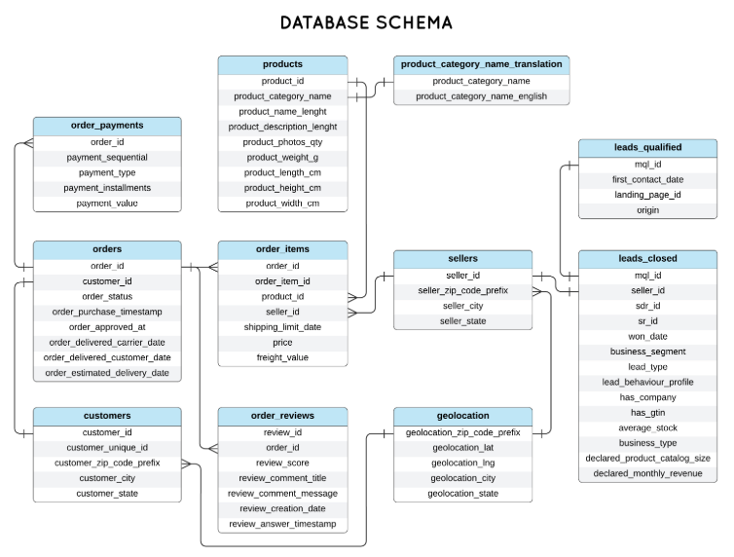

## Tabela: orders

A tabela orders é a base central do processo de compras. Cada registro representa um pedido realizado na plataforma, contendo informações sobre cliente, status, timestamps de compra, aprovação, envio e entrega. É a principal tabela para análises de ciclo de pedidos, SLA logístico e status de entrega.

| **Campo** | **Tipo** | **Descrição** |
| --- | --- | --- |
| order_id | TEXT | Identificador único do pedido. |
| customer_id | TEXT (FK) | Cliente associado ao pedido (chave para customers). |
| order_status | TEXT | Status do pedido: delivered, shipped, canceled, etc. |
| order_purchase_timestamp | DATETIME | Data/hora da compra. |
| order_approved_at | DATETIME | Data/hora de aprovação do pagamento. |
| order_delivered_carrier_date | DATETIME | Data de coleta pela transportadora. |
| order_delivered_customer_date | DATETIME | Data de entrega ao cliente. |
| order_estimated_delivery_date | DATETIME | Data prevista de entrega no momento da compra. |

## Tabela: order_items

Relaciona cada pedido aos produtos vendidos e ao vendedor responsável. É essencial para análises de mix de produtos, precificação e frete.

| **Campo** | **Tipo** | **Descrição** |
| --- | --- | --- |
| order_id | TEXT (FK) | Referência ao pedido. |
| order_item_id | INTEGER | Sequência do item dentro do pedido (1..N). |
| product_id | TEXT (FK) | Produto vendido. |
| seller_id | TEXT (FK) | Vendedor responsável pelo item. |
| shipping_limit_date | DATETIME | Prazo para postagem. |
| price | REAL | Preço do item. |
| freight_value | REAL | Valor de frete do item. |

## Tabela: order_payments

Contém os registros de pagamento de cada pedido, incluindo método, número de parcelas e valores pagos. Permite análise de receita e formas de pagamento.

| **Campo** | **Tipo** | **Descrição** |
| --- | --- | --- |
| order_id | TEXT (FK) | Pedido associado. |
| payment_sequential | INTEGER | Sequência do registro de pagamento (0..N). |
| payment_type | TEXT | Tipo de pagamento: credit_card, boleto, voucher, etc. |
| payment_installments | INTEGER | Número de parcelas. |
| payment_value | REAL | Valor pago nesta sequência. |

## Tabela: order_reviews

Armazena as avaliações (reviews) feitas pelos clientes. Importante para medir satisfação e experiência do cliente.

| **Campo** | **Tipo** | **Descrição** |
| --- | --- | --- |
| review_id | TEXT | ID da avaliação. |
| order_id | TEXT (FK) | Pedido avaliado. |
| review_score | INTEGER | Nota da avaliação (1–5). |
| review_comment_title | TEXT | Título da avaliação (opcional). |
| review_comment_message | TEXT | Comentário da avaliação (opcional). |
| review_creation_date | DATETIME | Data de criação da avaliação. |
| review_answer_timestamp | DATETIME | Data da resposta do marketplace. |

## Tabela: customers

Lista os clientes que realizaram compras. Possui identificadores técnicos e geográficos, sendo essencial para análises de retenção e perfil de clientes. Use **customer_unique_id** para análises RFV/coorte de clientes.

| **Campo** | **Tipo** | **Descrição** |
| --- | --- | --- |
| customer_id | TEXT | ID técnico do cliente (chave com orders). |
| customer_unique_id | TEXT | ID persistente do cliente (mesmo comprador em diferentes pedidos). |
| customer_zip_code_prefix | INTEGER | Prefixo do CEP do cliente. |
| customer_city | TEXT | Cidade do cliente. |
| customer_state | TEXT | Estado do cliente (UF). |

## Tabela: sellers

Contém os vendedores (lojas) da plataforma, com informações de localização. Permite análises de performance e logística.

| **Campo** | **Tipo** | **Descrição** |
| --- | --- | --- |
| seller_id | TEXT | ID do vendedor. |
| seller_zip_code_prefix | INTEGER | Prefixo do CEP do vendedor. |
| seller_city | TEXT | Cidade do vendedor. |
| seller_state | TEXT | Estado do vendedor (UF). |

## Tabela: products

Detalha os produtos ofertados, incluindo categoria, dimensões físicas e peso. Útil para análises de catálogo e logística.

| **Campo** | **Tipo** | **Descrição** |
| --- | --- | --- |
| product_id | TEXT | ID do produto. |
| product_category_name | TEXT | Categoria em português. |
| product_name_lenght | INTEGER | Comprimento do nome do produto. |
| product_description_lenght | INTEGER | Comprimento da descrição do produto. |
| product_photos_qty | INTEGER | Número de fotos do produto. |
| product_weight_g | INTEGER | Peso em gramas. |
| product_length_cm | INTEGER | Comprimento em centímetros. |
| product_height_cm | INTEGER | Altura em centímetros. |
| product_width_cm | INTEGER | Largura em centímetros. |

## Tabela: geolocation

Relaciona prefixos de CEP a coordenadas geográficas, cidades e estados. Permite análises regionais de clientes e vendedores.

| **Campo** | **Tipo** | **Descrição** |
| --- | --- | --- |
| geolocation_zip_code_prefix | INTEGER | Prefixo do CEP. |
| geolocation_lat | REAL | Latitude. |
| geolocation_lng | REAL | Longitude. |
| geolocation_city | TEXT | Cidade. |
| geolocation_state | TEXT | Estado (UF). |

## Tabela: product_category_name_translation

Tabela de tradução das categorias de produto, de português para inglês.

| **Campo** | **Tipo** | **Descrição** |
| --- | --- | --- |
| product_category_name | TEXT | Nome da categoria em português. |
| product_category_name_english | TEXT | Nome da categoria em inglês. |

## Tabela: leads_qualified

Representa os leads de marketing qualificados (MQLs), originados de campanhas e páginas de captura.

| **Campo** | **Tipo** | **Descrição** |
| --- | --- | --- |
| mql_id | TEXT | ID do lead. |
| first_contact_date | DATE | Data do primeiro contato. |
| landing_page_id | TEXT | Página de origem. |
| origin | TEXT | Canal de aquisição do lead. |

## Tabela: leads_closed

Mostra os negócios fechados a partir de leads qualificados, incluindo segmento, receita declarada e porte da empresa.

| **Campo** | **Tipo** | **Descrição** |
| --- | --- | --- |
| mql_id | TEXT (FK) | Lead de origem (chave para leads_qualified). |
| seller_id | TEXT (FK) | Vendedor associado ao negócio. |
| sdr_id | TEXT (FK) | Identificador do Sales Development Representative (SDR), responsável pela prospecção e qualificação inicial do lead. |
| sr_id | TEXT (FK) | Identificador do Sales Representative (SR), responsável pela condução e fechamento da negociação. |
| won_date | DATE | Data de fechamento do negócio. |
| business_segment | TEXT | Segmento de negócio declarado pelo lead/empresa. |
| lead_type | TEXT | Tipo de lead captado (ex.: inbound, outbound). |
| lead_behaviour_profile | TEXT | Perfil de comportamento do lead (quando disponível). |